Câu **1**: [TH]

Bạn hãy điền số thích hợp vào ô trống.  
Khi chia một số cho 8 , số dư lớn nhất có thể có là [[7]]; số dư bé nhất có thể có là [[0]].

Lời giải:

**Bước 1:**

**Lý thuyết:**  
Phép chia hết. Phép chia có dư.  
  
Trong một phép chia, số dư bé nhất có thể có là 0 (trong phép chia hết); số dư lớn nhất là số kém số chia 1 đơn vị  
Mà số chia trong phép chia này là 8 nên số dư lớn nhất có thể có là 8 − 1 = 7.  
**Đáp án:  
7**  
**0**

Câu **2**: [TH]

Bạn hãy chọn đáp án đúng để điền vào ô trống.  
Trong một phép chia có số bị chia khác 0 và số chia bằng 5 , số dư lớn nhất bằng [[4]].

Lời giải:

**Bước 1:**

**Lý thuyết:**  
Phép chia hết. Phép chia có dư.  
  
Trong một phép chia có số bị chia khác 0 và số chia bằng 5 , số dư lớn nhất bằng 4 .  
Ví dụ: 9 : 5 = 1 dư 4 .  
**Đáp án:**  
4

Câu **3**: [TH]

Hãy chọn đáp án đúng để điền vào ô trống  
Mỗi bộ quần áo may hết 3 m vải. Có 29 m vải thì may được nhiều nhất [[9]] bộ quần áo và còn thừa [[2]] m vải

Lời giải:

**Bước 1:**

**Lý thuyết:**  
Phép chia hết là phép chia có số dư bằng 0  
Phép chia có dư là phép chia có số dư khác 0  
  
Thực hiện phép chia ta có :  
29 : 3 = 9 (dư 2 )  
Vậy có thể may được nhiều nhất 9 bộ quần áo vào còn thừa 2 m vải

Câu **4**: [TH]

Điền số thích hợp vào ô trống  
Phép chia có dư cho 10 có số dư nhỏ nhất là [[1]] và số dư lớn nhất là [[9]].

Lời giải:

**Bước 1:**

**Lý thuyết:**  
Phép chia hết là phép chia có số dư bằng 0  
Phép chia có dư là phép chia có số dư khác 0  
  
Do phép chia có dư cho 10 sẽ có các số dư là 1 , 2 , 3 , 4 , 5 , 6 , 7 , 8 , 9 nên số dư nhỏ nhất là 1 và lớn nhất là 9 . (chú ý là phép chia có dư nên không tính số dư bằng 0 ) .  
**Đáp án:**1 , 9.

Câu **5**: [TH]

Chọn đáp án đúng  
Đáp án nào sau đây là **sai?**

A. 19=9×2+1 B. 19:2=9 (dư 1 ) C. 19−1=2×9

D. 19:2=9

Lời giải:

**Bước 1:**

**Lý thuyết:**  
Phép chia hết là phép chia có số dư bằng 0  
Phép chia có dư là phép chia có số dư khác 0  
  
Đáp án sai là 19 : 2 = 9 vì thiếu số dư của phép chia  
**Đáp án**: 19 : 2 = 9

Câu **6**: [TH]

Bạn hãy điền số thích hợp vào ô trống.  
Cho một số có hai chữ số. Biết số đó bằng tích của 9 với 8. Nếu lấy số đó chia cho 7 thì được thương là [[10]] và số dư là [[2]]

Lời giải:

**Bước 1:**

**Lý thuyết:**  
Phép chia hết. Phép chia có dư.  
  
Số đó là: 9 × 8 = 72  
Vì 72 : 7 = 10 (dư 2 )  
Vậy thương và số dư cần tìm lần lượt là 10 và 2  
**Đáp án:**  
10  
2

Câu **7**: [TH]

Bạn hãy điền số thích hợp vào ô trống.  
Một phép chia có số bị chia bằng 45 , thương bằng 7 , số dư là 3 . Số chia của phép chia đó là [[6]].

Lời giải:

**Bước 1:**

**Lý thuyết:**  
Trong một phép chia có dư:  
Số bị chia = Thương × Số chia + số dư  
  
Theo lý thuyết:  
Thương × Số chia = Số bị chia − số dư = 45 − 3 = 42 .  
Vậy Số chia = 42 : Thương = 42 : 7 = 6  
Vậy số chia trong phép chia đã cho là 6  
**Đáp án:**  
6

Câu **8**: [TH]

Bạn hãy điền số thích hợp vào ô trống.  
Trong các phép chia có dư với số chia là 4 , số dư lớn nhất của các phép chia đó là [[3]].

Lời giải:

**Bước 1:**

**Lý thuyết:**  
Trong một phép chia, số dư bé hơn số chia.  
  
Vì trong một phép chia, số dư bé hơn số chia nên nếu số chia bằng 4 thì số dư lớn nhất có thể là 3 .  
**Đáp án:**  
3

Câu **9**: [TH]

Bạn hãy chọn đáp án đúng.  
Một phép chia có số dư bằng 4 , thương bằng 5 và số chia gấp 2 lần số dư. Hỏi số bị chia của phép chia đã cho bằng bao nhiêu?

A. 44

B. 34 C. 33 D. 43

Lời giải:

**Bước 1:**

**Lý thuyết:**  
Trong phép chia có dư:  
Số bị chia = Thương × Số chia + Số dư  
  
Vì số chia gấp 2 lần số dư, nên số chia là: 4 × 2 = 8  
Số bị chia của phép chia đã cho là: 5 × 8 + 4 = 40 + 4 = 44.  
**Đáp án:**  
44

Câu **10**: [TH]

Bạn hãy điền số thích hợp vào ô trống.  
Một phép chia có số chia là 6 , thương là 15 , số dư kém số chia 5 đơn vị. Số bị chia của phép chia đó là [[91]].

Lời giải:

**Bước 1:**

**Lý thuyết:**  
Trong một phép chia có dư:  
Số bị chia = Thương × Số chia + Số dư  
  
Vì số dư kém số chia 5 đơn vị nên số dư là: 6 − 5 = 1  
Theo lý thuyết ta có số bị chia của phép chia đó là: 15 × 6 + 1 = 90 + 1 = 91.  
**Đáp án:**  
91

Câu **11**: [TH]

Bạn hãy điền số thích hợp vào ô trống.  
Cho một số biết nếu lấy số đó chia cho 5 thì được thương là 8 . Nếu lấy số đó chia cho 6 thì được thương là [[6]] và dư [[4]].

Lời giải:

**Bước 1:**

**Lý thuyết:**  
Phép chia hết, phép chia có dư.  
  
Số đã cho là: 8 × 5 = 40  
Vì 40 : 6 = 6 (dư 4 )  
Vậy khi chia số đã cho cho 6 thì được thương là 6 và dư là 4 .  
**Đáp án:**  
6 , 4 .

Câu **12**: [TH]

Bạn hãy điền số thích hợp vào chỗ trống để được câu trả lời đúng.  
Một phép chia có số chia là 6 , số dư là 4 . Để phép chia đó là phép chia hết thì ta có thể lấy số đó trừ đi [[4]] đơn vị hoặc cộng thêm [[2]] đơn vị.

Lời giải:

**Bước 1:**

**Lý thuyết:**  
Phép chia hết là phép chia có số dư bằng 0 .  
Phép chia có dư là phép chia có số dư khác 0 .  
  
Với số dư là 4 , nếu lấy số đó trừ đi 4 , tức là số dư giảm còn 0 sẽ thành phép chia hết.  
Còn nếu lấy số đó cộng thêm 2 tức là số dư là 6 bằng đúng số chia, có nghĩa là có thể chia thêm và cộng vào thương 1 nữa, số dư sẽ còn 0 , cũng thành phép chia hết.  
Vậy một phép chia có số chia là 6 , số dư là 4 thì số đó trừ đi 4 đơn vị hoặc cộng thêm 2 đơn vị thì phép chia đó là phép chia hết.  
**Đáp án:**  
4  
2

Câu **13**: [TH]

Bạn hãy chọn đáp án đúng.  
Phép chia nào dưới đây là phép chia hết có thương bằng 3 ?

A. 18:6

B. 7:3 C. 15:4 D. 28:4

Lời giải:

**Bước 1:**

**Lý thuyết:**  
Phép chia hết là phép chia có số dư bằng 0 .  
Phép chia có dư là phép chia có số dư khác 0 .  
  
Thực hiện phép chia ta có:  
18 : 6 = 3 , là phép chia hết.  
7 : 3 = 3 (dư 1 )  
15 : 4 = 3 (dư 3 )  
28 : 4 = 7 , là phép chia hết.  
Vậy phép chia hết có thương bằng 3 là: 18 : 6 .  
**Đáp án:**  
18 : 6

Câu **14**: [TH]

Bạn hãy điền số thích hợp vào chỗ trống để được phát biểu đúng.  
Phép chia 42 : 5 có thương là [[8]], số dư là [[2]].

Lời giải:

**Bước 1:**

**Lý thuyết:**  
Phép chia hết là phép chia có số dư bằng 0 .  
Phép chia có dư là phép chia có số dư khác 0 .  
  
Thực hiện phép chia ta có:  
42 : 5 = 8 (dư 2 ).  
Vậy phép chia 42 : 5 có thương là 8 , số dư là 2 .  
**Đáp án:**  
8  
2

Câu **15**: [TH]

Bạn hãy chọn các đáp án đúng (Có thể có nhiều đáp án đúng).  
Trong các phép chia sau, chọn phép chia có số dư bằng 4 .

A. 44:5

B. 26:5

C. 46:6

D. 32:6

Lời giải:

**Bước 1:**

**Lý thuyết:**  
Phép chia hết là phép chia có số dư bằng 0 .  
Phép chia có dư là phép chia có số dư khác 0 .  
  
Thực hiện phép chia ta có:  
44 : 5 = 8 (dư 4 ).  
26 : 5 = 5 (dư 1 ).  
46 : 6 = 7 (dư 4 ).  
32 : 6 = 5 (dư 2 ).  
Vậy phép chia có số dư bằng 4 là: 44 : 5 , 46 : 6 .  
**Đáp án:**  
44 : 5 , 46 : 6

Câu **16**: [TH]

Bạn hãy chọn đáp án đúng.  
Có 22 người muốn đi đò qua sông, mỗi chuyến đò chở được 6 người, kể cả người lái đò. Cần ít nhất bao nhiêu chuyến đò để chở hết số người đó qua sông?

A. 5 chuyến

B. 4 chuyến C. 3 chuyến D. 6 chuyến

Lời giải:

**Bước 1:**

**Lý thuyết:**  
Phép chia hết là phép chia có số dư bằng 0 .  
Phép chia có dư là phép chia có số dư khác 0 .  
  
Mỗi chuyến đò chở được số khách là: 6 − 1 = 5 (khách).  
Thực hiện phép chia ta có: 22 : 5 = 4 (dư 2 ).  
Nếu 4 chuyến đò mỗi chuyển đò chở 5 khách thì còn 2 người khách chưa qua sông nên cần thêm 1 chuyến đò nữa.  
Vậy cần ít nhất số chuyến đò là: 4 + 1 = 5 (chuyến).  
**Đáp án:**  
5 chuyến

Câu **17**: [TH]

Bạn hãy chọn đáp án đúng.  
Phép chia nào có cùng số dư với phép chia 45 : 6 ?

A. 33:5

B. 23:3 C. 24:4 D. 30:4

Lời giải:

**Bước 1:**

**Lý thuyết:**  
Phép chia hết là phép chia có số dư bằng 0 .  
Phép chia có dư là phép chia có số dư khác 0 .  
  
Thực hiện phép chia ta có:  
45 : 6 = 7 (dư 3 )  
33 : 5 = 6 (dư 3 )  
23 : 3 = 7 (dư 2 )  
24 : 4 = 6 (dư 0 )  
30 : 4 = 7 (dư 2 )  
Vậy phép chia có cùng số dư với phép chia 45 : 6 là: 33 : 5 .  
**Đáp án:**  
33 : 5

Câu **18**: [TH]

Bạn hãy chọn các đáp án đúng (Có thể có nhiều đáp án đúng).  
12 chia hết cho những số nào dưới đây?

A. 6

B. 7

C. 4

D. 5

Lời giải:

**Bước 1:**

**Lý thuyết:**  
Phép chia hết là phép chia có số dư bằng 0 .  
Phép chia có dư là phép chia có số dư khác 0 .  
  
Thực hiện phép chia ta có:  
12 : 7 = 1 (dư 5 ).  
12 : 6 = 2 , là phép chia hết.  
12 : 4 = 3 , là phép chia hết.  
12 : 5 = 2 (dư 2 ).  
Vậy 12 chia hết cho các số sau: 4 , 6.  
**Đáp án:**  
4 , 6.

Câu **19**: [TH]

Bạn hãy điền số thích hợp vào chỗ trống để được câu trả lời đúng.  
Trong phép chia có số chia là 8 thì số dư nhỏ nhất có thể là [[0]], số dư lớn nhất có thể là [[7]].

Lời giải:

**Bước 1:**

**Lý thuyết:**  
Phép chia hết là phép chia có số dư bằng 0 .  
Phép chia có dư là phép chia có số dư khác 0 .  
  
Trong phép chia cho 8 , phép chia hết có số dư là 0 .  
Trong phép chia cho 8 , phép chia có dư có số dư có thể là: 1 , 2 , 3 , 4 , 5 , 6 , 7 .  
Ta có: 0 < 1 < 2 < 3 < 4 < 5 < 6 < 7 .  
Vậy trong phép chia có số chia là 8 thì số dư nhỏ nhất có thể là 0 , số dư lớn nhất có thể là 7 .  
**Đáp án:**  
0  
7

Câu **20**: [TH]

Bạn hãy chọn đáp án đúng.  
An chia đều 35 cái kẹo vào 5 túi. Hỏi mỗi túi có bao nhiêu cái kẹo?

A. 7 cái

B. 8 cái C. 4 cái D. 5 cái

Lời giải:

**Bước 1:**

**Lý thuyết:**  
Phép chia hết là phép chia có số dư bằng 0 .  
Phép chia có dư là phép chia có số dư khác 0 .  
  
Mỗi túi có số kẹo là: 35 : 5 = 7 (cái).  
**Đáp án:**  
7 cái

Câu **21**: [TH]

Bạn hãy điền số thích hợp vào ô trống.  
Tổng số dư của hai phép chia 53 : 6 và 58 : 6 là: [[9]].

Lời giải:

**Bước 1:**

**Lý thuyết:**  
Phép chia hết và phép chia có dư.  
  
Đặt tính ta có:  
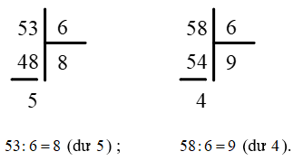  
Vì 5 + 4 = 9 nên tổng số dư của hai phép chia 53 : 6 và 58 : 6 là: 9 .  
Vậy số điền vào ô trống là: 9 .  
**Đáp án:**  
9

Câu **22**: [TH]

Bạn hãy điền số thích hợp vào ô trống.  
Một cửa hàng có một số ki-lô-gam gạo chia đều vào 6 bao. Biết rằng số ki-lô-gam gạo của cửa hàng là số liền sau số 53 .  
Khi đó, mỗi bao có [[9]] k g gạo.

Lời giải:

**Bước 1:**

**Lý thuyết:**  
Phép chia hết và phép chia có dư.  
  
Vì số liền sau số 53 là 54 nên số ki-lô-gam gạo cửa hàng có là 54 k g gạo.  
Số ki-lô-gam gạo mỗi bao có là: 54 : 6 = 9 ( k g ) .  
Vậy số điền vào ô trống là: 9 .  
**Đáp án:**  
9

Câu **23**: [TH]

Bạn hãy chọn đáp án đúng.  
Trong giờ học thể dục, thầy giáo chia các bạn trong lớp thành các hàng sao cho mỗi hàng có 4 bạn để chơi trò chơi. Biết rằng số học sinh của lớp là số tròn chục liền sau 20 và những bạn không được xếp vào hàng sẽ trở thành trọng tài của trò chơi. Hỏi có bao nhiêu bạn học sinh trở thành trọng tài của trò chơi?

A. 2 bạn

B. 3 bạn C. 1 bạn

Lời giải:

**Bước 1:**

**Lý thuyết:**  
Phép chia hết và phép chia có dư.  
  
Vì số tròn chục liền sau 20 là số 30 nên số học sinh của lớp đó là 30 học sinh.  
Sau khi xếp 4 bạn một hàng thì ta được 7 hàng và dư 2 bạn.  
Vậy có 2 bạn học sinh trở thành trọng tài của trò chơi.  
**Đáp án:**  
2 bạn

Câu **24**: [TH]

Bạn hãy chọn đáp án đúng.  
Cho phép chia 19 : 2 và phép chia 17 : 3 .  
Nhận xét nào dưới đây đúng?

A. Số dư trong phép chia 19:2 nhỏ hơn số dư trong phép chia 17:3.

B. Số dư trong phép chia 19:2 lớn hơn số dư trong phép chia 17:3. C. Số dư trong phép chia 19:2 bằng số dư trong phép chia 17:3.

Lời giải:

**Bước 1:**

**Lý thuyết:**  
Phép chia hết và phép chia có dư.  
  
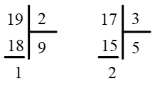  
Ta có: 19 : 2 = 9 (dư 1 ); 17 : 3 = 5 (dư 2 ).  
Vì 1 < 2 nên số dư trong phép chia 19 : 2 nhỏ hơn số dư trong phép chia 17 : 3 .  
**Đáp án:**  
Số dư trong phép chia 19 : 2 nhỏ hơn số dư trong phép chia 17 : 3 .

Câu **25**: [TH]

Bạn hãy chọn đáp án đúng.  
Mẹ có 28 quả cam. Khi mẹ xếp số cam đó ra các đĩa sao cho mỗi đĩa có 5 quả cam thì mẹ còn thừa một số quả. Khi mẹ xếp số cam đó ra các đĩa sao cho mỗi đĩa có 6 quả cam thì mẹ còn thừa một số quả.  
Theo em, mẹ nên xếp số cam đó theo cách nào để số cam còn thừa ít hơn?

A. Xếp mỗi đĩa 5 quả.

B. Xếp mỗi đĩa 6 quả.

Lời giải:

**Bước 1:**

**Lý thuyết:**  
Phép chia hết và phép chia có dư.  
  
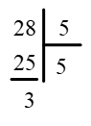  
Khi mẹ xếp mỗi đĩa 5 quả cam thì mẹ được 5 đĩa và còn thừa 3 quả cam.  
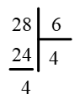  
Khi mẹ xếp mỗi đĩa 6 quả cam thì mẹ được 4 đĩa và còn thừa 4 quả cam.  
Vì 3 < 4 nên khi xếp mỗi đĩa 5 quả cam thì số cam còn thừa ít hơn.  
**Đáp án:**  
Xếp mỗi đĩa 5 quả.

Câu **26**: [TH]

Bạn hãy điền số thích hợp vào ô trống.  
Bà có một số quả cam, biết rằng số quả cam của bà là số lớn nhất có một chữ số. Bà chia đều số cam cho các cháu sao cho mỗi cháu được 4 quả.  
Sau khi cho các cháu, bà còn [[1]] quả cam.

Lời giải:

**Bước 1:**

**Lý thuyết:**  
Phép chia hết và phép chia có dư.  
  
Vì số lớn nhất có một chữ số là 9 nên số quả cam bà có là 9 quả.  
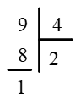  
Ta có: 9 : 4 = 2 (dư 1 ).  
Vậy sau khi cho 2 cháu mỗi cháu 4 quả cam, bà còn lại 1 quả cam.  
Số điền vào ô trống là: 1 .  
**Đáp án:**  
1

Câu **27**: [TH]

Bạn hãy điền số thích hợp vào ô trống.  
Trong một tuần bạn Long phải đi học thêm 3 ngày. Biết rằng tháng này bạn Long đi học thêm 12 ngày.  
Khi đó, bạn Long đã đi học thêm [[4]] tuần.

Lời giải:

**Bước 1:**

**Lý thuyết:**  
Phép chia hết và phép chia có dư.  
  
Số tuần bạn Long đi học thêm trong tháng này là: 12 : 3 = 4 (tuần).  
Vậy số điền vào ô trống là: 4 .  
**Đáp án:**  
4

Câu **28**: [TH]

Bạn hãy chọn đáp án đúng.  
Mẹ có 56 quả xoài, mẹ xếp vào các giỏ sao cho mỗi giỏ có 6 quả. Hỏi cần ít nhất bao nhiêu chiếc giỏ để xếp được hết số xoài đó?

A. 10 giỏ

B. 9 giỏ C. 8 giỏ

Lời giải:

**Bước 1:**

**Lý thuyết:**  
Phép chia hết và phép chia có dư.  
  
Ta có:  
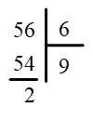  
Vậy 56 : 6 = 9 (dư 2 ).  
Khi xếp 56 quả xoài vào 9 giỏ, mỗi giỏ có 6 quả xoài thì còn dư 2 quả xoài nên số giỏ ít nhất để xếp 56 quả xoài là 10 cái giỏ.  
**Đáp án:**  
10 giỏ

Câu **29**: [TH]

Bạn hãy chọn đáp án đúng.  
Mẹ có 20 m vải, mẹ muốn may thành những bộ chăn ga giống nhau sao cho mỗi bộ là 3 m vải. Hỏi mẹ có thể may được nhiều nhất bao nhiêu bộ chăn ga?

A. 6 bộ

B. 7 bộ C. 5 bộ

Lời giải:

**Bước 1:**

**Lý thuyết:**  
Phép chia hết và phép chia có dư.  
  
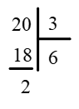  
Vì 20 : 3 = 6 (dư 2 ) nên mẹ có thể may nhiều nhất 6 bộ chăn ga.  
**Đáp án:**  
6 bộ

Câu **30**: [TH]

Bạn hãy điền số thích hợp vào ô trống.  
Có 48 quả trứng xếp đều vào các khay to và nhỏ. Biết rằng sau khi xếp đủ các khay to, người ta sẽ xếp sang các khay nhỏ. Mỗi khay to chỉ xếp 5 quả, mỗi khay nhỏ xếp được 1 quả.  
Khi đó, người ta sẽ xếp được [[3]] khay nhỏ.

Lời giải:

**Bước 1:**

**Lý thuyết:**  
Phép chia hết và phép chia có dư.  
  
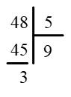  
Vì 48 : 5 = 9 (dư 3 ) nên sau khi xếp được 9 khay to sẽ còn thừa 3 quả trứng.  
Vì 3 : 1 = 3 nên số quả trứng còn thừa sẽ được xếp vào 3 khay nhỏ.  
Vậy số điền vào ô trống là: 3 .  
**Đáp án:**  
3

Câu **31**: [TH]

Bạn hãy điền số thích hợp vào ô trống.  
Cho bảng sau:  
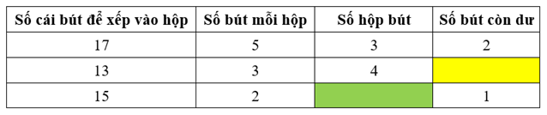  
Số thích hợp để điền vào ô màu vàng là [[1]].  
Số thích hợp để điền vào ô màu xanh là [[7]].

Lời giải:

**Bước 1:**

**Lý thuyết:**  
Phép chia hết. Phép chia có dư.  
  
Ta có:  
Do đó 13 : 3 = 4 (dư 1 )  
Khi chia 13 cái bút vào các hộp, mỗi hộp có 3 bút thì được 4 hộp bút và còn dư 1 bút.  
Vậy số thích hợp để điền vào ô màu vàng là 1 .  
Do đó 15 : 2 = 7 (dư 1 )  
Khi chia 15 cái bút vào các hộp, mỗi hộp có 2 bút thì được 7 hộp bút và còn dư 1 bút.  
Vậy số thích hợp để điền vào ô màu xanh là 7 .  
**Đáp án:**  
1  
7

Câu **32**: [TH]

Bạn hãy chọn đáp án đúng.  
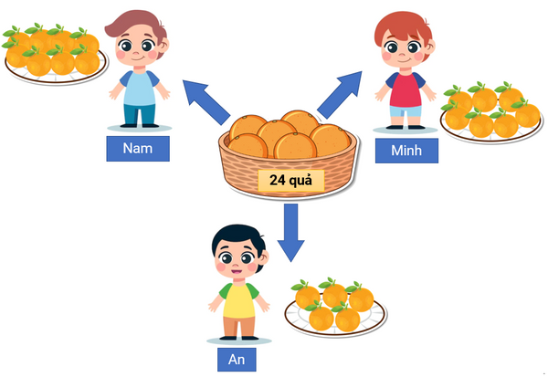  
Ba bạn Nam, Minh và An đang chia 24 quả cam vào các đĩa. Cách chia số quả cam vào các đĩa của mỗi bạn như trong hình trên. Hỏi cách chia của bạn nào cho ta phép chia hết?

A. Nam

B. Minh C. An

Lời giải:

**Bước 1:**

**Lý thuyết:**  
Phép chia hết. Phép chia có dư.  
  
Chia 24 quả cam vào các đĩa, mỗi đĩa 8 quả thì được: 24 : 8 = 3 (đĩa)  
Vậy cách chia cam của Nam cho ta phép chia hết.  
Do đó: 24 : 7 = 3 (dư 3 )  
Do đó chia 24 quả cam vào các đĩa, mỗi đĩa 7 quả thì được 3 đĩa và còn dư 3 quả.  
Vậy cách chia cam của Minh cho ta phép chia có dư.  
Do đó: 24 : 5 = 4 (dư 4 )  
Do đó chia 24 quả cam vào các đĩa, mỗi đĩa 5 quả thì được 4 đĩa và còn dư 4 quả.  
Vậy cách chia cam của An cho ta phép chia có dư.  
Đáp án đúng là: Nam  
**Đáp án:**  
Nam

Câu **33**: [TH]

Bạn hãy chọn đáp án đúng.  
Có 21 người khách cần sang sông, mỗi chuyến thuyền chở được nhiều nhất 5 khách. Hỏi cần ít nhất mấy chuyến thuyền để thuyền chở hết số khách đó?  
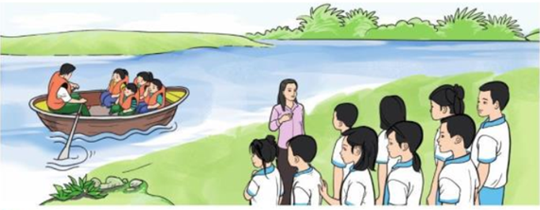

A. 5 chuyến

B. 4 chuyến C. 6 chuyến D. 7 chuyến

Lời giải:

**Bước 1:**

**Lý thuyết:**  
Phép chia hết. Phép chia có dư.  
  
Ta có:  
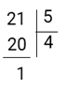  
21 chia 5 được 4 , viết 4 .  
4 nhân 5 bằng 20 ; 21 trừ 20 bằng 1 .  
Do đó 21 : 5 = 4 (dư 1 )  
Khi chia 21 khách vào các chuyến thuyền để sang sông, mỗi chuyến thuyền chở 5 khách thì được 4 chuyến và còn dư 1 khách.  
Do đó cần ít nhất 5 chuyến thuyền để chở hết số khách sang sông.  
**Đáp án:**  
5 chuyến

Câu **34**: [TH]

Bạn hãy chọn đáp án đúng.  


A.

B. C.

Lời giải:

**Bước 1:**

**Lý thuyết:**  
Phép chia hết. Phép chia có dư.  
  
Dựa vào bảng chia 3 có: 27 : 3 = 9  
Vậy phép chia ghi trên chậu cây A có số dư là 0 .  
Ta có:  
Do đó: 42 : 8 = 5 (dư 2 )  
Vậy phép chia ghi trên chậu cây B có số dư là 2 .  
Do đó: 48 : 9 = 5 (dư 3 )  
Vậy phép chia ghi trên chậu cây C có số dư là 3 .  
**Đáp án:**

Câu **35**: [TH]

Bạn hãy điền số thích hợp vào ô trống.  
Cô giáo chia đều 23 quyển vở cho các bạn, mỗi bạn 4 quyển vở. Hỏi sau khi chia cho các bạn, cô giáo còn thừa lại bao nhiêu quyển vở?  
Trả lời: [[3]] quyển vở.

Lời giải:

**Bước 1:**

**Lý thuyết:**  
Phép chia hết. Phép chia có dư.  
  
Ta có:  
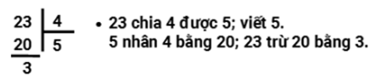  
Do đó: 23 : 4 = 5 (dư 3 )  
Vậy sau khi cô giáo chia đều 23 quyển vở cho các bạn, mỗi bạn 4 quyển vở thì cô giáo còn thừa lại 3 quyển vở.  
**Đáp án:**  
3

Câu **36**: [TH]

Bạn hãy chọn đáp án đúng.  
Hai bạn Hạnh và Ngân muốn chia 49 cái kẹo thành các phần.  
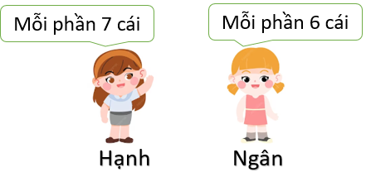  
Hỏi cách chia của bạn nào cho ta phép chia có dư?

A. Bạn Ngân.

B. Bạn Hạnh.

Lời giải:

**Bước 1:**

**Lý thuyết:**  
Phép chia hết. Phép chia có dư.  
  
Ta có:  
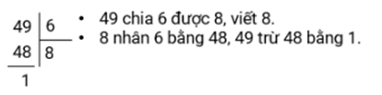  
Do đó: 49 : 6 = 8 (dư 1 )  
Chia 49 cái bánh thành các phần, mỗi phần 6 cái thì ta được 8 phần và dư 1 cái bánh.  
Do đó, cách chia của bạn Ngân cho ta phép chia có dư.  
Chia 49 cái bánh thành các phần, mỗi phần 7 cái thì ta được: 49 : 7 = 7 (phần)  
Do đó, cách chia của bạn Hạnh cho ta phép chia hết.  
**Đáp án:**  
Bạn Ngân.

Câu **37**: [TH]

Bạn hãy chọn đáp án đúng.  
Cho hai phép chia sau:  
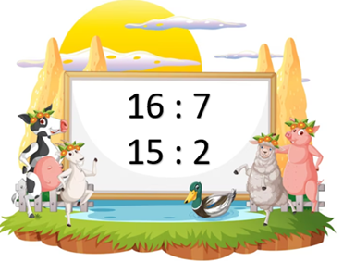  
Hỏi hai phép chia trên có cùng số dư không?

A. Không.

B. Có.

Lời giải:

**Bước 1:**

**Lý thuyết:**  
Phép chia hết. Phép chia có dư.  
  
Ta có:  
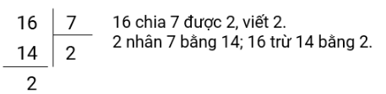  
Do đó: 16 : 7 = 2 (dư 2 )  
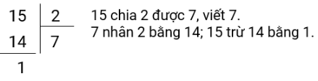  
Do đó: 15 : 2 = 7 (dư 1 )  
Vậy hai phép chia trên không có cùng số dư.  
**Đáp án:**  
Không.

Câu **38**: [TH]

Bạn hãy chọn đáp án đúng.  
Người ta chia 42 viên bi vào các hộp sao cho mỗi hộp có 8 viên bi. Hỏi có thể chia nhiều nhất được bao nhiêu hộp mà mỗi hộp có đủ 8 viên bi?

A. 5 hộp.

B. 6 hộp. C. 4 hộp.

Lời giải:

**Bước 1:**

**Lý thuyết:**  
Phép chia hết. Phép chia có dư.  
  
Ta có:  
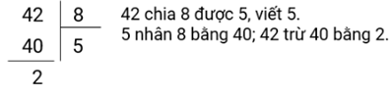  
Do đó: 42 : 8 = 5 (dư 2 )  
Vậy có thể chia số bi đó được nhiều nhất 5 hộp mà mỗi hộp có đủ 8 viên bi.  
**Đáp án:**  
5 hộp.